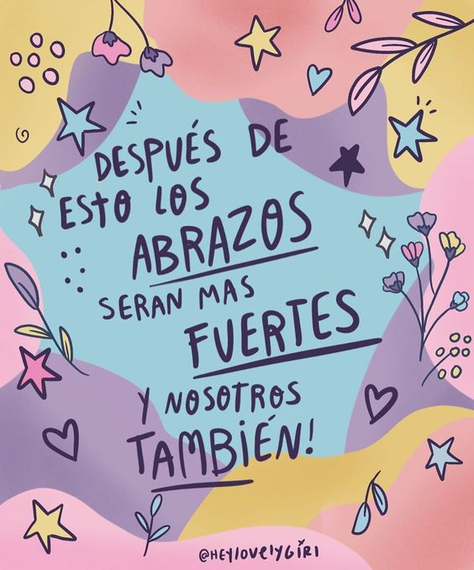
Liceo José Victorino Lastarria
Rancagua
“Formando Técnicos para el mañana”
Unidad Técnico-Pedagógica

Guía de Artes Visuales de 1°Medio

Nombre: _______________________________Curso: _____________ Fecha: __________

Profesora: Erika Niño
Semana: 05-10-2020 al 09-10-2020

OA 2: Crear trabajos y proyectos visuales basados en sus imaginarios personales, investigando el manejo de materiales sustentables en procedimientos de grabado y pintura mural.

Objetivo de la clase: Expresar y crear visualmente

Actividad

Elabora un afiche con caras o rostros iguales y realiza la técnica de pop art de Andy Warhol a color, arte moderno, teniendo en cuenta la claridad en el trabajo, investigación, recursos y limpieza.

Ejemplos:

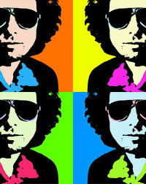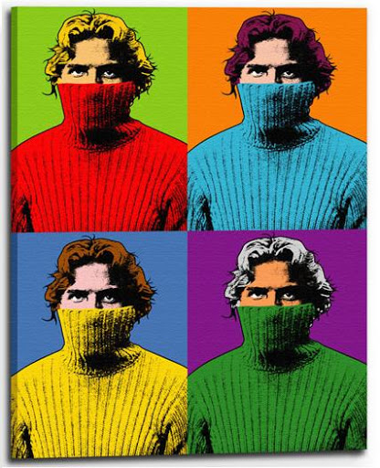

ENVIAR LAS ACTIVIDADES AL CORREO emnm09@gmail.com
COLOCAR SU NOMBRE, APELLIDO Y ¿DE QUÉ CURSO ERES?

EL TICKET DE SALIDA SÓLO LO VAN A RESPONDER LOS ALUMNOS QUE RETIRAN GUÍAS IMPRESAS.

TICKET DE SALIDA
1° EXPLICA CON TUS PROPIAS PALABRAS LA TÉCNICA POP ART DE ANDY WARHOL.

